Indicador del riesgo de despoblamiento en los municipios de Castilla-La Mancha

ISIDRO HIDALGO ARELLANO

Facultad de CC.JJ y SS.

Isidro.Hidalgo@uclm.es

El despoblamiento en Castilla-La Mancha, especialmente en las provincias de Cuenca y Guadalajara, es muy grave: **amplias zonas de la región tienen menos densidad de población que Siberia**. Los gobiernos de diferentes países y regiones han diseñado clasificaciones municipales del riesgo de despoblamiento, a partir de estadística descriptiva aplicada sobre variables de tipo socioeconómico, como la realizada por el Gobierno de Castilla-La Mancha.

En este trabajo se toma la tasa de crecimiento de las últimas décadas como variable de estudio. La modelización de la covarianza en función de la distancia a los municipios vecinos revela una **dependencia espacial que disminuye con la distancia, hasta 60 km** de distancia.

Habiéndose realizado posteriormente un **análisis espacial de componentes principales** [1] con un conjunto de variables exclusivamente demográficas, se diseña un indicador que consigue clasificar los municipios de la región según su riesgo de despoblamiento.

El análisis espacial complementa el clásico análisis de componentes principales, extrayendo información espacial ausente considerando únicamente el conjunto de variables.

Como puede verse en la siguiente figura, el indicador presenta coherencia visual con la clasificación efectuada por el Gobierno de Castilla-La Mancha en la Estrategia contra la despoblación [2]:

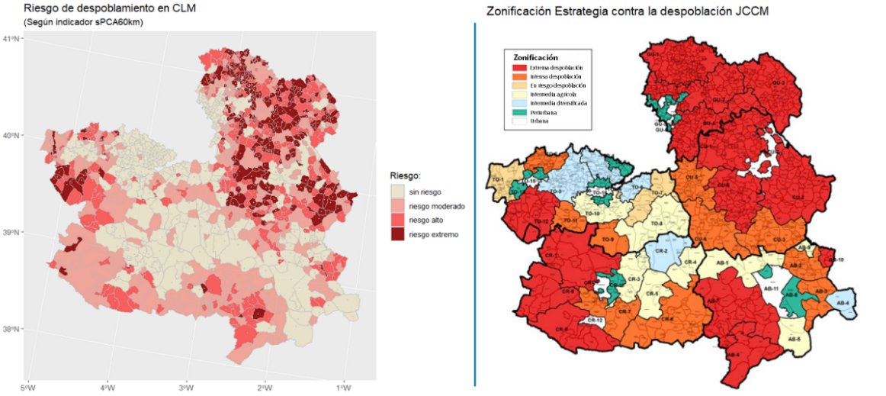

Referencias

1. Jombart, T.; Devillard, S.; Dufour, A.-B.; Pontier, D. *Revealing cryptic spatial patterns in genetic variability by a new multivariate method*, Heredity, 101 (2008), 92-103.
2. Junta de Comunidades de Castilla-La Mancha. *Estrategia frente a la despoblación en Castilla-La Mancha 2021-2031*. (2022)